Лабораторная работа

МОДЕЛИРОВАНИЕ ВЗАИМОСВЯЗИ ВРЕМЕННЫХ РЯДОВ

Постановка задачи: известны статистические данные наблюдений по двум временным рядам.
Требуется:
- Изучить структуру каждого ряда. Сделать вывод о наличии трендовой компоненты в каждом из них.
- Построить уравнение регрессии взаимосвязи рядов удовлетворительного качества.
- Рассчитать прогноз результативного фактора.

Пример 5. Построить регрессионную модель взаимосвязи дохода предприятия и объема производства по данным, представленным в таблице (см. рис. 5.1). Оценить возможности использования модели для анализа и прогноза. Выполнить прогноз дохода предприятия на 17-й год, если объем производства в прогнозном периоде составит 25 тыс. ед.

Порядок выполнения работы

Шаг 0. Подготовительная работа.
Занесем статистические данные в электронную таблицу по столбцам (см. рис. 5.1).
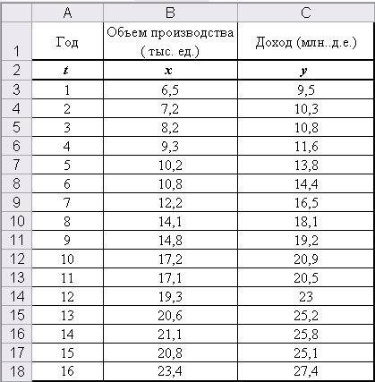
Рис. 5.1. Исходные данные

Шаг 1. Изучить структуру каждого ряда. Сделать вывод о наличии трендовой компоненты в каждом из них.
Проанализируем структуру каждого ряда с помощью нахождения коэффициентов автокорреляции уровней временных рядов. Для этого воспользуемся статистической функцией КОРРЕЛ. Установим курсор в свободную ячейку, например В19, и вызовем меню ВСТАВКА – ФУНКЦИЯ – СТАТИСТИЧЕСКИЕ – КОРРЕЛ (см. рис. 5.2). Массив 1: значения первых 15 наблюдений, Массив 2: значения последних 15 наблюдений (рис. 5.2).
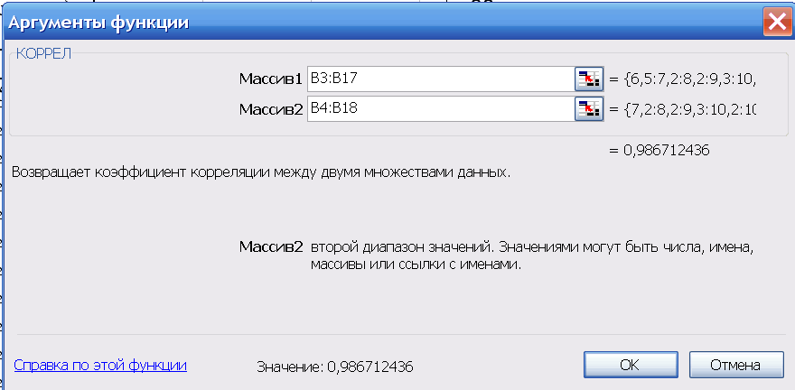
Рис. 5.2. Меню функции КОРРЕЛ

Для данных примера 5 мы получили значение 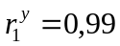 по ряду 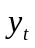, что говорит о наличии линейного тренда в уровнях ряда.
Скопировав формулу в ячейку С19, получим коэффициент автокорреляции 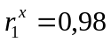 для уровней ряда 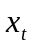.
Также наличие тренда можно увидеть на графике, вызвав команду ВСТАВКА – ДИАГРАММА – ГРАФИК. В качестве диапазона выберем столбцы, содержащие значения факторов x_{t} и y_{t}. В нашем случае диапазон В2:С18 (см. рис. 5.3). Закладка РЯД позволяет добавлять графики значений других рядов или наборов данных. В качестве значений независимой переменной по умолчанию устанавливаются номера наблюдений t (рис. 5.4).

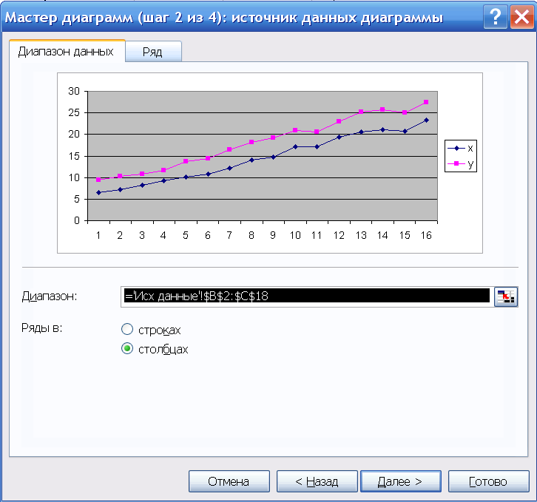  Рис. 5.3. Диапазон данных | 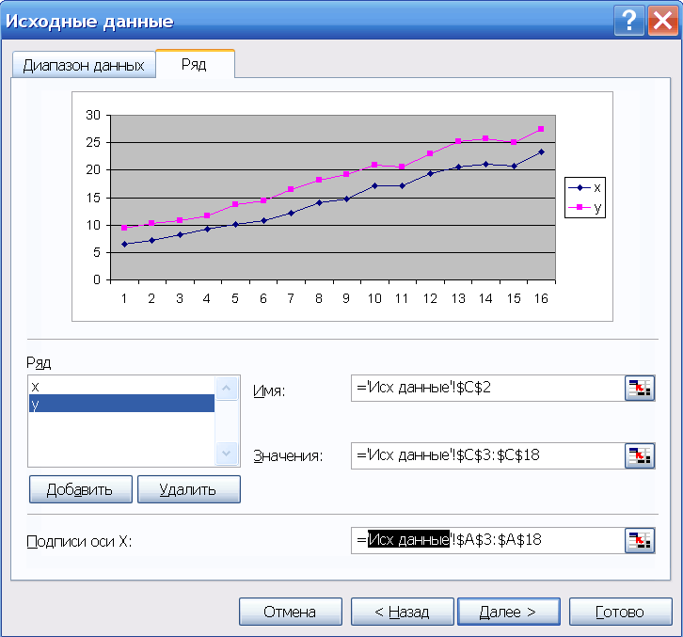  Рис. 5.4. Подписи оси х

На 3-м и 4-м шаге устанавливаются различные параметры вывода. На рис. 5.5 видно, что каждый ряд содержит линейную тенденцию.

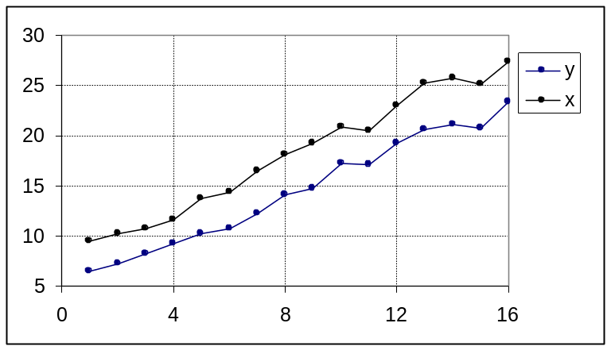
Рис. 5.5. Графики рядов x_{t} и y_{t}

Шаг 2. Построить уравнение регрессии взаимосвязи рядов удовлетворительного качества.

По результатам выполнения шага 1 выберем необходимую форму зависимости. По данным примера 5 следует построить уравнение регрессии по первым разностям. В качества иллюстрации построим уравнения регрессии с различными формами связи (см. табл. 5.1). С этой целью сформируем рабочую таблицу (см. рис. 5.6). В ячейках E3:F17 расположим первые разности, рассчитанные по уровням временных рядов x_{t} и y_{t}. В ячейке E3 введем формулу E3 = B3 – B2. Затем скопируем ее в ячейки E4:E17. Аналогично рассчитаем значения в ячейках F3:F17.
Таблица 5.1
№ п.п. | Форма уравнения регрессии | Входной  интервал y | Входной интервал x
1. | Линейное уравнение по уровням временных рядов:  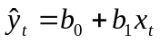 (тренд в рядах отсутствует) | 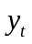 | 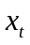
2. | Линейное уравнение с добавлением лаговой переменной:  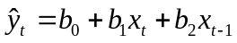 (тренд в рядах отсутствует и необходимо улучшить характеристики модели 1) |  | 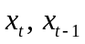
3. | Уравнение регрессии с добавлением фактора времени: 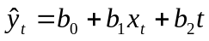 (тренд в ряде y_{t}) |  | 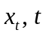
4. | Уравнение регрессии по первым разностям:  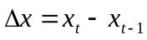; 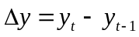;  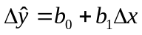 (тренд в рядах присутствует) | 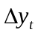 | 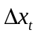

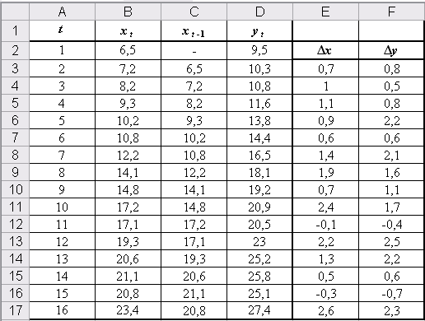
Рис. 5.6. Таблица исходных данных
для построения уравнений взаимосвязи временных рядов

Вызываем команду ДАННЫЕ – АНАЛИЗ ДАННЫХ – РЕГРЕССИЯ. Далее для построения модели 1-го вида (см. табл. 5.1) по уровням временных рядов Входной интервал Y: D1:D17; Входной интервал X: B1:B17, Метки. Для модели 2-го вида с добавлением лаговой переменной – Входной интервал Y: D3:D17; Входной интервал X: B3:С17. Для модели 3-го вида с включением фактора времени Входной интервал Y: D1:D17; Входной интервал X: А1:B17, Метки. Для модели 4-го вида (рис. 5.7) по первым разностям уровней временных рядов Входной интервал Y: F2:F17; Входной интервал X: E2:E17, Метки. Не забудем, что при построении модели на временных рядах необходимо также изучить Остатки на наличие автокорреляции по критерию Дарбина-Уотсона.

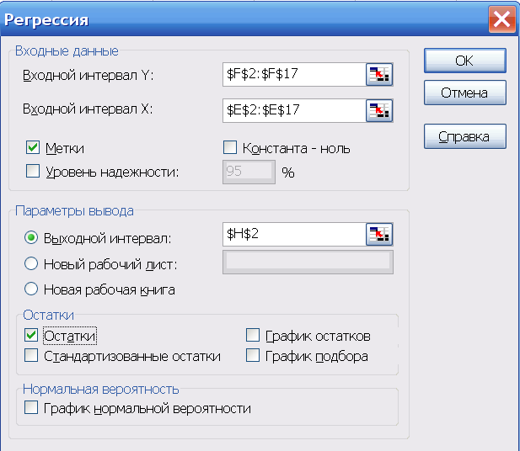
Рис. 5.7. Меню команды РЕГРЕССИЯ

Для рассматриваемого примера целесообразно построить модель 4-го вида (см. рис. 5.8).

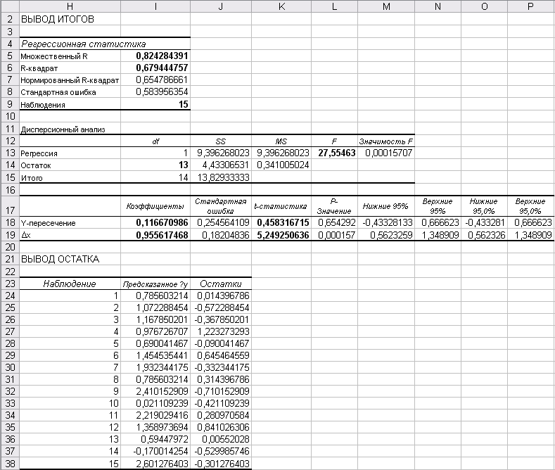
Рис. 5.8. Протокол регрессионного анализа

Чтобы найти значение коэффициента Дарбина-Уотсона (см. рис. 5.9), воспользуемся формулой (4.1). Расчеты в ячейках: К25 = J25 – J24, скопировать вниз до ячейки К38; J39 = СУММКВ(J24:J38), скопировать в ячейку К38; К40 = К39 / J39 (см. рис. 5.9).

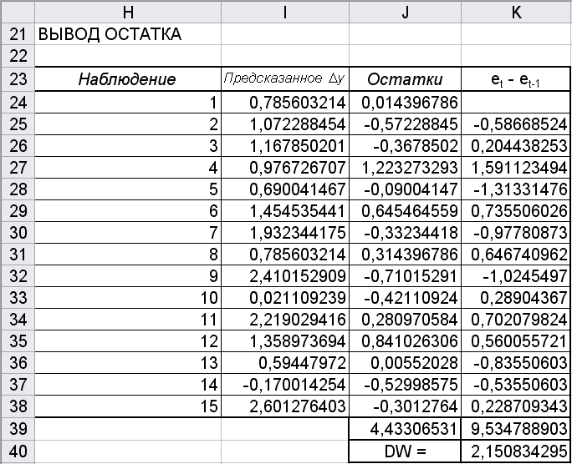
Рис. 5.9. Расчет коэффициента Дарбина-Уотсона

Значение статистики Дарбина-Уотсона DW = 2,15 указывает на отсутствие автокорреляции в остатках построенного уравнения.
Результаты расчетов по различным формам уравнений регрессии представлены в таблице 5.2. Наилучшим из построенных уравнений является уравнение по первым разностям уровней рядов, т.к. составление первых разностей позволяет исключить влияние тенденции.
Таблица 5.2.
№ п.п. | Форма уравнения регрессии | Примечание
1. | Линейное уравнение по уровням временных рядов:  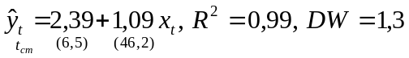 | Ложная регрессия
2. | Линейное уравнение с добавлением лаговой переменной:  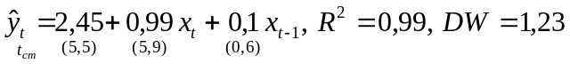 | Лаговая переменная статистически незначима, возможна автокорреля-ция в остатках
3. | Уравнение регрессии с добавлением фактора времени:  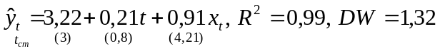 | Фактор времени статистически незначим, присутствует мультикол-линеарность факторов, возможна автокорреляция в остатках
4. | Уравнение регрессии по первым разностям:  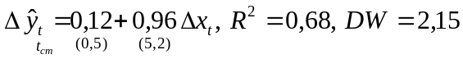 | Все характеристики уравнения удовлетворительны

Шаг 3. Рассчитать прогноз результативного фактора, используя модель с наилучшими характеристиками.

Используем для прогноза модель, составленную по первым разностям: 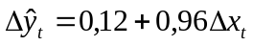.
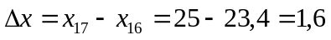.
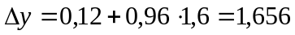
Доход предприятия на 17-й год должен составить 29 тыс. 56 д.е.

Шаг 4. Оформить отчет о проделанной работе.

План отчета.
- Укажите фамилию, имя, название группы, номер варианта.
- Запишите коэффициенты автокорреляции первого порядка для каждого ряда, сделайте выводы о структуре рядов.
- Запишите уравнение регрессии со всеми статистиками (см. табл. 5.2), которое, по Вашему мнению, наиболее правильно описывает связь временных рядов.
- Дайте экономическую интерпретацию параметров уравнения.
- Сделайте выводы о качестве уравнения (R²), статистической значимости параметров (t_{ст}) и уравнения в целом (F), о наличии автокорреляции в остатках (DW).
- Можно ли использовать построенную модель для прогноза.
- Рассчитайте прогноз на основе построенного уравнения.

Приложение 3
Значения статистик Дарбина-Уотсона при 5%-м уровне значимости.

n | k = 1 |  | k = 2 |  | k = 3 |  | k = 4 |  | k = 5
n | d_{L} | d_{U} | d_{L} | d_{U} | d_{L} | d_{U} | d_{L} | d_{U} | d_{L} | d_{U}
6 | 0,61 | 1,40
7 | 0,70 | 1,36 | 0,47 | 1,90
8 | 0,76 | 1,33 | 0,56 | 1,78 | 0,37 | 2,29
9 | 0,82 | 1,32 | 0,63 | 1,70 | 0,46 | 2,13
10 | 0,88 | 1,32 | 0,70 | 1,64 | 0,53 | 2,02
11 | 0,93 | 1,32 | 0,66 | 1,60 | 0,60 | 1,93
12 | 0,97 | 1,33 | 0,81 | 1,58 | 0,66 | 1,86
13 | 1,01 | 1,34 | 0,86 | 1,56 | 0,72 | 1,82
14 | 1,05 | 1,35 | 0,91 | 1,55 | 0,77 | 1,78
15 | 1,08 | 1,36 | 0,95 | 1,54 | 0,82 | 1,75 | 0,69 | 1,97 | 0,56 | 2,21
16 | 1,10 | 1,37 | 0,98 | 1,54 | 0,86 | 1,73 | 0,74 | 1,93 | 0,62 | 2,15
17 | 1,13 | 1,38 | 1,02 | 1,54 | 0,90 | 1,71 | 0,78 | 1,90 | 0,67 | 2,10
18 | 1,16 | 1,39 | 1,05 | 1,53 | 0,93 | 1,69 | 0,82 | 1,87 | 0,71 | 2,06
19 | 1,18 | 1,40 | 1,08 | 1,53 | 0,97 | 1,68 | 0,86 | 1,85 | 0,75 | 2,02
20 | 1,20 | 1,41 | 1,10 | 1,54 | 1,00 | 1,68 | 0,90 | 1,83 | 0,79 | 1,99
21 | 1,22 | 1,42 | 1,13 | 1,54 | 1,03 | 1,67 | 0,93 | 1,81 | 0,83 | 1,96
22 | 1,24 | 1,43 | 1,15 | 1,54 | 1,05 | 1,66 | 0,96 | 1,80 | 0,86 | 1,94
23 | 1,26 | 1,44 | 1,17 | 1,54 | 1,08 | 1,66 | 0,99 | 1,79 | 0,90 | 1,92
24 | 1,27 | 1,45 | 1,19 | 1,55 | 1,10 | 1,66 | 1,01 | 1,78 | 0,93 | 1,90
25 | 1,29 | 1,45 | 1,21 | 1,55 | 1,12 | 1,66 | 1,04 | 1,77 | 0,95 | 1,89
26 | 1,30 | 1,46 | 1,22 | 1,55 | 1,14 | 1,65 | 1,06 | 1,76 | 0,98 | 1,88
27 | 1,32 | 1,47 | 1,24 | 1,56 | 1,16 | 1,65 | 1,08 | 1,76 | 1,01 | 1,86
28 | 1,33 | 1,48 | 1,26 | 1,56 | 1,18 | 1,65 | 1,10 | 1,75 | 1,03 | 1,85
29 | 1,34 | 1,48 | 1,27 | 1,56 | 1,20 | 1,65 | 1,12 | 1,74 | 1,05 | 1,84
30 | 1,35 | 1,49 | 1,28 | 1,57 | 1,21 | 1,65 | 1,14 | 1,74 | 1,07 | 1,83
k – количество независимых переменных, n – количество наблюдений.

